Workshops  Anmeldung für Schuljahr 2025/26  Abgabe bis spätestens 18. Oktober 2024 im Sekretariat. Danke. | 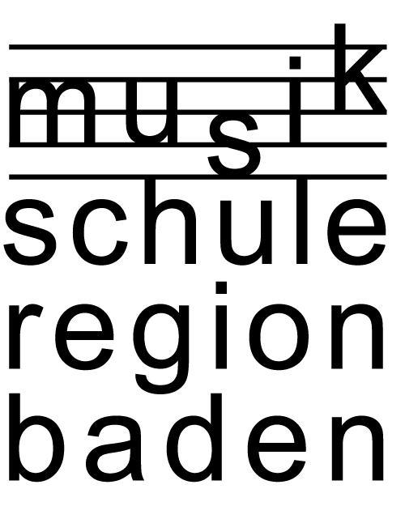
Lehrerinnen und Lehrer der MSRB haben die Möglichkeit, neben ihrem Instrumentalfach, über das jährlich erscheinende Fächerangebot Workshops anzubieten. Workshops sind zeitlich begrenzte Angebote für Erwachsene und fortgeschrittene Schüler/-innen und finden nur statt, wenn die Mindestzahl an Teilnehmern erreicht wird.
Bitte beachten: Auch bestehende Workshops müssen wieder angemeldet werden.
Das Fächerangebot 2024/25 ist auf unserer Homepage einsehbar.
Name Lehrperson

Name Workshop

Neuer Workshop Workshop weiterführen Workshop streichen

Beschreibung

Ort

Zeit

Alter

Voraussetzung

Teilnehmer/-innen Mind. Max.

Anmerkung (optional)

